La pression et la pression
atmosphérique

- La pression des gaz.
- Expérience :
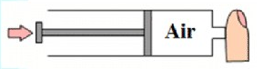
On pousse le piston
de la seringue

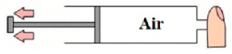
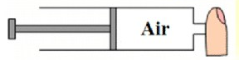
On tire le piston

de la seringue

- Observation et interprétation :
Observation | interpétation
Le volume de l’air diminue lorsqu’on pousse le piston de la seringue | L’air est compressible
Le volume de l’air augmente lorsqu’on tire le pistion de la seringue | L’air est expansible
Si on lâche la seringue le piston reprend son état initial | L’air exerce une pression sur le piston

- Conclusion :
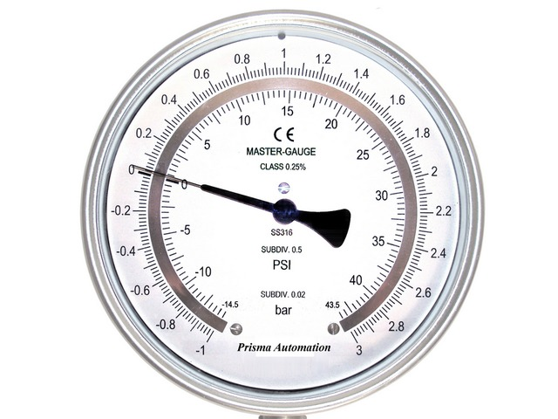
Comme l’air,
- Tous les gaz sont compressibles et expansible.
- Tous les gaz exercent une pression sur tous les corps avec lesquels ils sont en contact.
- Définition de la pression
La pression de gaz est l'effet qu'elle applique à ses objets de contact, elle est symbolisée par « P ».
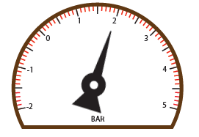
- L’appareil qui mesure la pression est le manomètre
- L’unité international de la pression est le Pascal « Pa » ,
- On peut utilisé autres unité tel que : Hectopascal (hPa) ou Bar
1hPa = 100 Pa
1BAR = 100000 Pa = 1000 hPa

Avec :

- La pression atmosphérique.
- Notion de la pression atmosphérique :
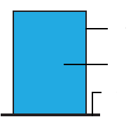
- Expérience :
Verre
Un morceau de papier
eau

- Observation et interprétation :
Observation | Interprétation
On observe que l’eau ne s écoule pas du verre renversé | l'air Appuyez sur le papier et applique une pression sur le morceau de papier supérieure à la pression appliquée par l'eau sur le papier et empêche l’eau de s’échapper du verre.

- Conclusion :
L’air extérieur exercée une pression par sur les objets qui le touchent. Cette pression appelée : La pression atmosphérique.
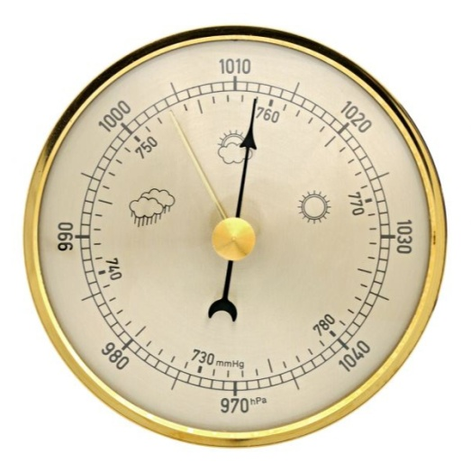
- Mesure de la pression atmosphérique.
- Pour mesurer la pression atmosphérique, on utilise le baromètre,
- La valeur de la pression atmosphérique au niveau de la mer est : 1013hPa
- On utilise aussi le mmHg comme unité de mesure de la pression atmosphérique.
      - Avec 760mmHg =1013hPa
- La pression atmosphérique change avec l’altitude (la pression diminue avec l’altitude)

